Demo Day Proposal

**Machine Learning with TensorFlow Training**

**Professional Academy Digital Talent Scholarship 2022**

|  |  |
| --- | --- |
| **Group Number** | **SR_4** |
| **Dataset** | **Sound Recognition** |
| **Name - DTS ID** | 1. **Adi Suheryadi – 152236035101-434** 2. **Mochammad Revaldi Prakha Anggara – 152236035101-648** 3. **Teguh Herwanto – 152236035101-123** |

**Selected Theme**: Sound Recognition

**Title of the Project**: Sound Emotions Classification

**Executive Summary:**

**Problem**: Salah satu bentuk interaksi antar manusia adalah berdialog atau berbicara. Biasanya interaksi antar manusia tidak selalu baik karena faktor seperti perbedaan pemahaman/penafsiran, suasana hati dan kondisi lingkungan saat berkomunikasi. Hal tersebut juga dipengaruhi oleh emosi seseorang. Dalam proses interaksi manusia dan komputer (IMK), emosi tersebut antara lain bisa ditentukan atau diklasifikasi melalui sinyal suara.

**Objective**: Komputer akan mengklasifikasi emosi manusia berdasarkan suara guna menjalankan proses interaksi manusia dan komputer (IMK) yang lebih efektif. Dataset yang digunakan bersifat *open source* dari *University of Toronto* yaitu *Toronto emotional speech set* (TESS).

**Solution**: Solusi yang kami usulkan untuk membangun model dalam mengklasifikasikan emosi, sehingga dapat membantu memahami emosi seseorang berdasarkan suara.

**Quotes: *Mengekspresikan emosi secara eksplisit lebih baik daripada secara implisit***

**Project Scope & Deliverables:**

Garis besar batasan proyek

* + - 1. Dataset menggunakan dataset TESS, berjumlah 2800 file audio. Dataset terdiri dari 200 target kata yang diucapkan oleh 2 (dua) aktor berusia 26 tahun dan 64 tahun dimana ucapannya adalah “Say the word …”
      2. Klasifikasi menggunakan tensorflow dan metode CNN
      3. Trial & eror sampai mendapatkan hasil model yang konvergen >= 80%.

**Project Schedule:**

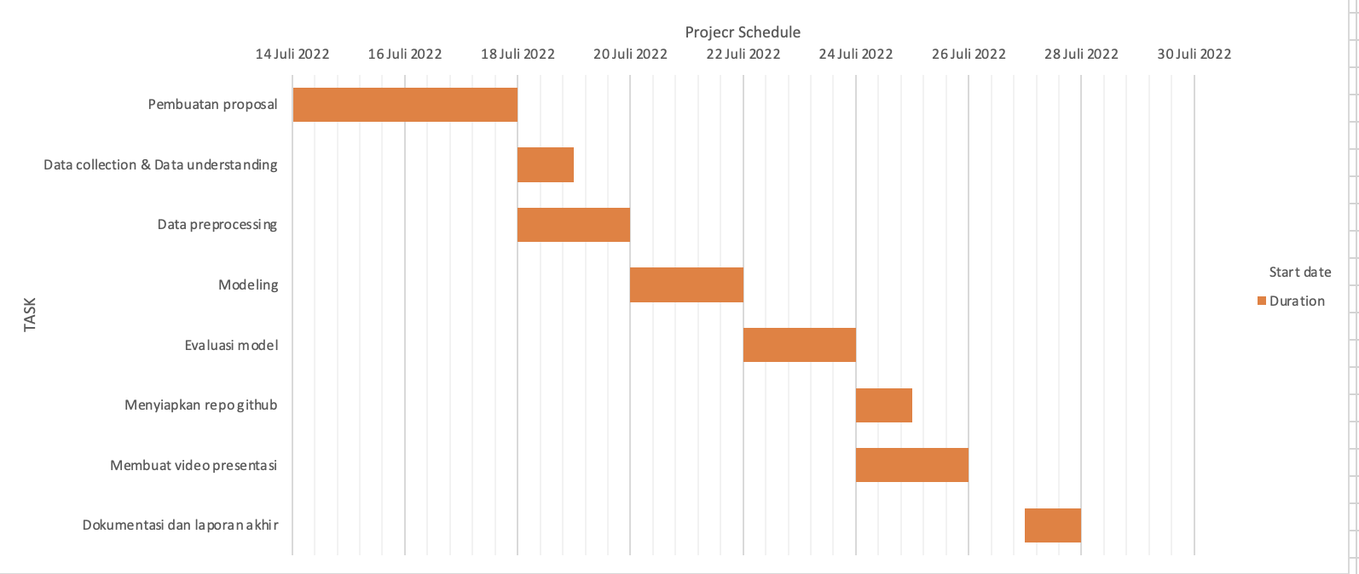

**Risk and Issue Management Plan:**

Risk Identification:

|  |  |
| --- | --- |
| Code | Detail Risk |
| R1 | Kuota internet / wifi mengalami gangguan |
| R2 | Anggota kelompok mengalami keterlambatan dan ketinggalan informasi untuk gabung diskusi group karena jam kerja dan kesibukan berbeda berdampak pada pembagian tugas |
| R3 | Masalah komunikasi dengan tim |
| R4 | Data understanding dan bahasa pemrograman yang digunakan |
| R5 | Penentuan metode untuk model klasifikasi |
| R6 | Estimasi penyelesaian proyek yang akan mengalami perubahan |
| R7 | Performa model yang belum sesuai harapan |

Risk Breakdown Structure (RBS)

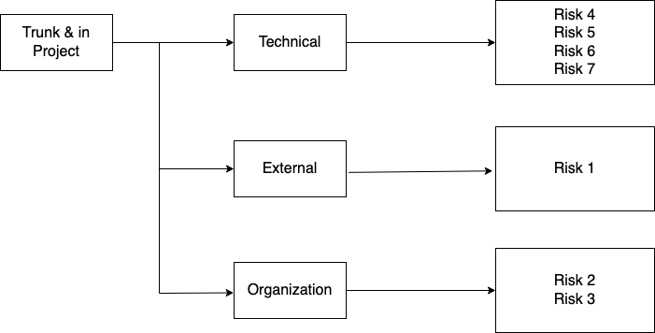

**Project Reference:**

*Dataset : Toronto emotional speech set* (TESS) *(*[*https://tspace.library.utoronto.ca/handle/1807/24487*](https://tspace.library.utoronto.ca/handle/1807/24487)*)*

Daftar PustakaJurnaldan Artikel:

[1]Toronto emotional speech set (TESS) – 2010 - Kate Dupuis, M. Kathleen Pichora-Fuller

[2]Identifikasi Emosi Melalui Suara Menggunakan *Support Vector Machine* dan *Convolutional Neural Network -* 2021 *–* (Galang & Respati, 2021)

[3]Deteksi Manusia Dalam Keadaan Emose Dengan Menggunakan *Linear Predictive Coding* (LPC) Dengan Klasifikasi *Coarse to Fine Search* (SRC) Berbasis Pengolahan Data - (Rahmawanthi et al., 2019)

[4] Penerapan *Risk Management Plan* dalam Pengembangan Skala *Enterprise* - (Wahju & Emanuel, 2006)

[5] Sound Base Human Emotion Recognition Using MFCC & Multiple SVM - (Sonawane et al., 2018)

[6] Sound Emotion Detection - [https://medium.com/@tushar.gupta_47854/speech-emotion-detection-74337966cf2 - 2019](https://medium.com/@tushar.gupta_47854/speech-emotion-detection-74337966cf2%20-%20%202019) - Tushar Gupta

[7] Classifying emotions using audio recordings and python <https://towardsdatascience.com/classifying-emotions-using-audio-recordings-and-python-434e748a95eb> - 2021 - Tal Baram

[8] Pesan Emosi dalam Psikologi Komunikasi <https://www.usd.ac.id/pusat/puskaloka/detail.php?id=17>, 2021 - Albertus Harimurti, S.Psi., M.Hum

[9] Ekspresi Emosi dalam Bingkai Budaya <https://buletin.k-pin.org/index.php/arsip-artikel/178-ekspresi-emosi-dalam-bingkai-budaya> – 2017, Annisa Zahra Kawitri & Shavira Alissa

Screenshoot Pendukung:

